

МУНИЦИПАЛЬНОЕ ОБРАЗОВАНИЕ

ХАНТЫ-МАНСИЙСКИЙ РАЙОН

Ханты-Мансийский автономный округ – Югра

**АДМИНИСТРАЦИЯ ХАНТЫ-МАНСИЙСКОГО РАЙОНА**

**П О С Т А Н О В Л Е Н И Е**

от 14.07.2014 № 178

*г. Ханты-Мансийск*

О ежегодном конкурсе молодых

семей «Молодая семья года»

Ханты-Мансийского района

Во исполнение Закона Ханты-Мансийского автономного округа – Югры от 30 апреля 2011 года № 27-оз «О реализации государственной молодежной политики в Ханты-Мансийском автономном округе – Югре», в целях реализации муниципальной долгосрочной целевой программы «Молодое поколение Ханты-Мансийского района на 2014 – 2016 годы», утвержденной постановлением администрации Ханты-Мансийского района от 30 сентября 2013 года № 244, укрепления института семьи в Ханты-Мансийском районе на основе развития творческих навыков и пропаганды здорового образа жизни:

1. Учредить ежегодный конкурс молодых семей «Молодая семья года» Ханты-Мансийского района.

2. Утвердить:

2.1. Положение о ежегодном конкурсе молодых семей «Молодая семья года» Ханты-Мансийского района согласно приложению 1.

2.2. Образец диплома победителя согласно приложению 2.

2.3. Состав жюри ежегодного конкурса молодых семей «Молодая семья года» Ханты-Мансийского района согласно приложению 3.

3. Комитету по культуре, спорту и социальной политике администрации Ханты-Мансийского района (Проценко Л.П.) обеспечить проведение ежегодного конкурса молодых семей «Молодая семья года» Ханты-Мансийского района.

4. Рекомендовать главам сельских поселений Ханты-Мансийского района организовать участие в конкурсе молодых семей, проживающих в сельских поселениях Ханты-Мансийского района.

5. Считать утратившим силу постановление администрации Ханты-Мансийского района от 17 апреля 2012 года № 84 «О ежегодном конкурсе молодых семей «Молодая семья года» Ханты-Мансийского района.

6. Опубликовать настоящее постановление в газете «Наш район» и разместить на официальном сайте администрации Ханты-Мансийского района в сети Интернет.

7. Контроль за выполнением постановления возложить на заместителя главы администрации района по социальным вопросам Касьянову Е.В.

Глава администрации

Ханты-Мансийского района В.Г.Усманов

Приложение 1

к постановлению администрации

Ханты-Мансийского района

от 14.07.2014 № 178

ПОЛОЖЕНИЕ

о проведении ежегодного конкурса молодых семей

«Молодая семья года» Ханты-Мансийского района

1. Общие положения

1.1. Положение о проведении ежегодного конкурса молодых семей «Молодая семья года» Ханты-Мансийского района (далее – Положение) разработано в соответствии с Законом Ханты-Мансийского автономного округа – Югры от 30 апреля 2011 года № 27-оз «О реализации государственной молодежной политики в Ханты-Мансийском автономном округе – Югре», муниципальной долгосрочной целевой программой «Молодое поколение Ханты-Мансийского района на 2014 – 2016 годы», утвержденной постановлением администрации Ханты-Мансийского района от 30 сентября 2013 года № 244, и определяет цели и задачи ежегодного конкурса молодых семей «Молодая семья года» Ханты-Мансийского района (далее – Конкурс), порядок проведения Конкурса и требования к участникам Конкурса.

2. Цели и задачи Конкурса

2.1. Конкурс проводится с целью укрепления института семьи в Ханты-Мансийском районе на основе развития творческих навыков и пропаганды здорового образа жизни.

2.2. Задачи Конкурса:

2.2.1. Содействие сплочению семьи, улучшению внутрисемейных отношений, формированию общесемейных целевых ориентиров и интересов.

2.2.2. Повышение роли молодой семьи в демографических процессах российского общества, поддержка материнства, отцовства и детства.

2.2.3. Развитие традиций ведения здорового образа жизни.

2.2.4. Развитие творческого потенциала молодёжи.

3. Организаторы Конкурса

3.1. Организатором Конкурса является комитет по культуре, спорту и социальной политике администрации Ханты-Мансийского района (далее – Комитет).

Адрес Комитета: 628001, г. Ханты-Мансийск, пер. Советский, 2. Телефон: 33-84-24, факс 33-97-99, e-mail: [Komitet-hmrn@yandex.ru](mailto:Komitet-hmrn@yandex.ru).

Ответственный координатор – начальник отдела молодежной политики комитета по культуре, спорту и социальной политике.

3.2. Организатор решает следующие задачи:

3.2.1. Утверждает программу, план подготовки и проведения Конкурса.

3.2.2. Определяет время и место проведения Конкурса.

3.2.3. Утверждает порядок и размеры финансирования Конкурса.

3.2.4. Решает все организационные вопросы при проведении Конкурса.

4. Сроки и место проведения Конкурса

4.1. Сроки и место проведения Конкурса определяет Комитет в соответствии с единым календарным планом культурных, спортивных и молодежных социально-значимых мероприятий Ханты-Мансийского района на текущий год.

5. Участники Конкурса

5.1. В Конкурсе принимают участие молодые семьи Ханты-Мансийского района в составе отца, матери, ребенка, бабушки и дедушки. Возраст хотя бы одного из супругов молодой семьи, подавших заявку, не должен превышать 35 лет.

5.2. Для формирования команды из 5 человек возможно участие близких родственников семьи: родные братья или сестры, двоюродные братья или сестры, дяди и тети.

К участию допускаются дети в возрасте от 3 лет.

5.3. Заявки на участие в Конкурсе (приложение к Положению) могут быть поданы не позднее, чем за 10 дней до начала Конкурса в оргкомитет по факсу 33-84-34 либо по электронному адресу [komitet-hmrn@yandex.ru](mailto:komitet-hmrn@yandex.ru).

6. Финансирование мероприятия

6.1. Финансирование организации и проведения Конкурса осуществляются Комитетом при наличии финансовых средств на его проведение в муниципальной [программе](consultantplus://offline/ref=59292DF743C19623D8BB1C7F33535C088AEF64139CBBB4825D394A975AA99DD78EC7A9C25897D7C0D6025CRB0AJ" \o "Постановление Правительства ХМАО - Югры от 09.10.2013 N 413-п (ред. от 14.03.2014) \"О государственной программе Ханты-Мансийского автономного округа - Югры \"Развитие образования в Ханты-Мансийском автономном округе - Югре на 2014 - 2020 годы\" (вместе с \"П) «Молодое поколение Ханты-Мансийского района на 2014 – 2016 годы», утвержденной постановлением администрации Ханты-Мансийского района от 30 сентября 2013 года № 244.

7. Жюри Конкурса

7.1. Жюри Конкурса формируется Комитетом из числа представителей администрации Ханты-Мансийского района и приглашенных экспертов.

7.2. Жюри оценивает выполнение спортивной, творческой, интеллектуальной частей Конкурса, определяет результаты конкурсной программы по итогам выступления участников.

7.3. В спорных ситуациях решающий голос имеет председатель жюри.

8. Порядок проведения Конкурса

8.1. Конкурс состоит из следующих этапов:

спортивная эстафета – программа и правила эстафеты определяются организатором;

интеллектуальный конкурс – тема определяется организатором;

творческая часть – подготовка к данной части Конкурса не требуется.

8.2. По итогам Конкурса определяются победитель и лауреаты в специальных номинациях:

«Самая эрудированная семья»;

«Самая творческая семья»;

«Самая быстрая семья»;

«Самая находчивая семья»;

«Самая сплоченная семья»;

«Самая веселая семья»;

«Молодая семья года» – победитель Конкурса.

8.3. Жюри Конкурса может определить дополнительные номинации в количестве не более трех.

9. Определение победителей

9.1. Места в эстафетах определяются по времени или лучшему результату, показанному командами в эстафете (конкурсе). Общее место определяется по наименьшей сумме мест, показанной командой во всех эстафетах. Если команды наберут одинаковое количество мест, то предпочтение отдается команде, показавшей лучшее время в комбинированной эстафете. К результатам спортивных состязаний добавляются баллы за творческие задания.

9.2. Семья, победившая в Конкурсе, и лауреаты в номинациях награждаются ценными призами.

Приложение

к Положению о проведении

ежегодного конкурса молодых семей

«Молодая семья года»

Ханты-Мансийского района

**Заявка**

**на участие в ежегодном конкурсе молодых семей**

**«Молодая семья года» Ханты-Мансийского**

г. Ханты-Мансийск «___»___________ 20___ года

________________________________________________________________

(название команды)

сельское поселение_____________________________________

|  |  |  |  |  |
| --- | --- | --- | --- | --- |
| №  п/п | ФИО участников | Дата рождения | Паспортные данные (серия, номер, кем выдан, прописка), для детей (паспорт или свидетельство о рождении) | Дата и время заезда и отъезда, вид транспорта, контактный телефон |
| 1. Мать |  |  |  |  |
| 2. Отец |  |  |  |  |
| 3. Ребенок |  |  |  |  |
| 4. Близкий родственник (бабушка, сестра, тетя или др.) |  |  |  |  |
| 5. Близкий родственник (дедушка, брат, дядя или др.) |  |  |  |  |

Приложение 2

к постановлению администрации

Ханты-Мансийского района

от 14.07.2014 № 178

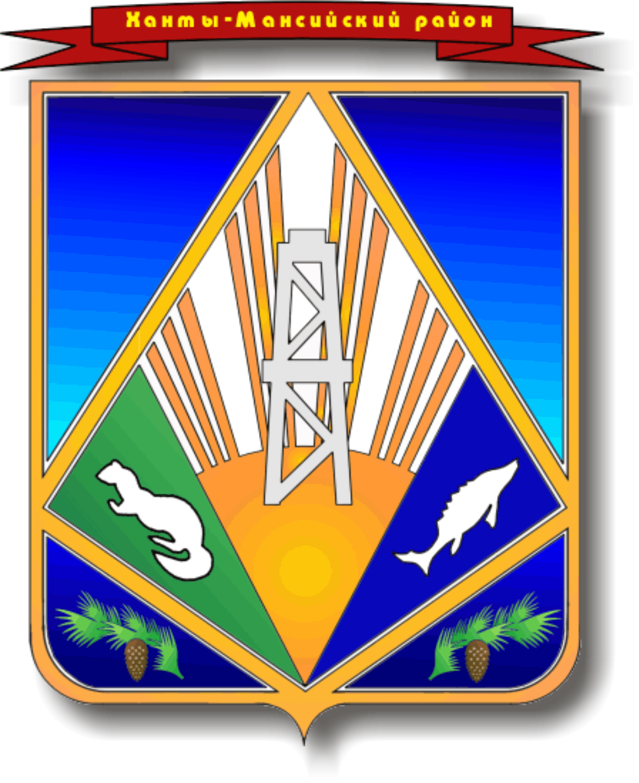

Администрация Ханты-Мансийского района

**ДИПЛОМ**

**вручается**

в номинации ________________

ежегодного конкурса молодых семей

«Молодая семья года»

Ханты-Мансийского района

Заместитель главы администрации

Ханты-Мансийского района

по социальным вопросам Е.В.Касьянова

Приложение 3

к постановлению администрации

Ханты-Мансийского района

от 14.07.2014 № 178

Состав жюри

ежегодного конкурса молодых семей «Молодая семья года»

Ханты-Мансийского района

Заместитель главы администрации Ханты-Мансийского района по социальным вопросам, председатель жюри

Председатель комитета по культуре, спорту и социальной политики администрации Ханты-Мансийского района, заместитель председателя жюри

Члены жюри:

Заместитель председателя комитета по культуре, спорту и социальной политике администрации Ханты-Мансийского района

Начальник управления опеки и попечительства администрации Ханты-Мансийского района

Заместитель начальника отдела по делам несовершеннолетних и защите их прав при администрации Ханты-Мансийского района

Эксперт I категории отдела спорта комитета по культуре, спорту и социальной политике администрации Ханты-Мансийского района

Представитель Департамента образования и молодежной политики Ханты-Мансийского автономного округа – Югры (по согласованию).